Κομοτηνή, 5/11/2018
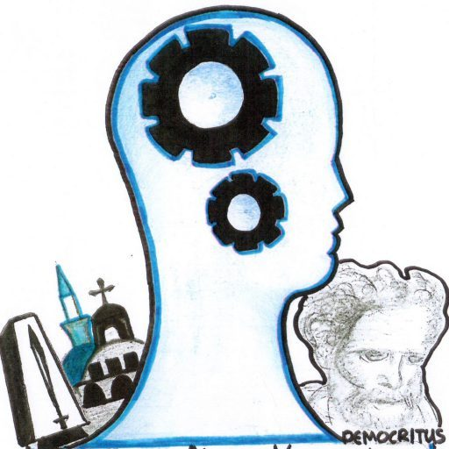

Πανελλήνιος Μαθητικός “Διαγωνισμός Γρίφων, Λογικής και Μαθηματικών”.
1η ανακοίνωση.

https://quizcontestkomotini.wordpress.com/

1. Γενικά
Ο διαγωνισμός είναι εγκεκριμένος από το Υπουργείο Παιδείας (Φ.13.1/154502/Δ2/18-09-2018) και θα διεξαχθεί το Σαββατοκύριακο 6-7 Απριλίου 2019 στον χώρο του 3^{ου} ΓΕΛ Κομοτηνής.

2. Στόχοι
Στόχοι του διαγωνισμού είναι οι εξής:
- Η καλλιέργεια πνεύματος συνεργασίας και ευγενούς άμιλλας μεταξύ των μαθητών.
- Η ανάδειξη του κυρίαρχου ρόλου των μαθηματικών στην κοινωνία καθώς και της διεπιστημονικότητας μέσα από γρίφους ποικίλης θεματικής ύλης.
- Η καλλιέργεια της κριτικής σκέψης ως εργαλείου για τη λήψη αποφάσεων σε πραγματικά προβλήματα.
- Η επαφή των μαθητών με πρακτικές εφαρμογές των μαθηματικών.

3. Ηλικιακές ομάδες-κατηγορίες
Ο διαγωνισμός απευθύνεται σε μαθητές Γυμνασίων και Λυκείων όλης της χώρας. Κάθε σχολείο μπορεί να συμμετάσχει με 5 το πολύ ομάδες. Η κάθε ομάδα θα αποτελείται από 3 μαθητές.

4. Υποβολή αιτήσεων
Οι αιτήσεις συμμετοχής υποβάλλονται ηλεκτρονικά ΜΟΝΟ μέσω της ηλεκτρονικής φόρμας αιτήσεων από Δευτέρα 3 Δεκεμβρίου 2018 έως Δευτέρα 4 Μαρτίου 2019.

5. Τονίζεται ότι
α) ο διαγωνισμός θα πραγματοποιηθεί χωρίς δαπάνη για το δημόσιο, οι εκπαιδευτικοί θα απασχοληθούν εθελοντικά και ο φορέας διοργάνωσης (3ο ΓΕΛ Κομοτηνής) αναλαμβάνει όλη τη διαδικασία υλοποίησης του διαγωνισμού και διασφαλίζει τα προσωπικά δεδομένα των συμμετεχόντων μαθητών και τα πνευματικά δικαιώματα των θεμάτων που θα τεθούν από την επιστημονική επιτροπή.
β) η συμμετοχή των μαθητών στον διαγωνισμό είναι δωρεάν και προαιρετική. ΠΡΟΣΟΧΗ. Απαιτείται η σύμφωνη γνώμη των γονέων και κηδεμόνων τους για τη συμμετοχή τους. Για το σκοπό αυτό θα πρέπει να συμπληρωθούν και οι φόρμες έγκρισης.

6. Απαντήσεις σε απορίες
Για απαντήσεις σε απορίες που τυχόν έχετε, παρακαλώ ανατρέξτε στις συχνές ερωτήσεις στον ιστότοπο του διαγωνισμού.

7. Στοιχεία επικοινωνίας
Για περισσότερες πληροφορίες τα ενδιαφερόμενα σχολεία μπορούν να απευθύνονται στο 3ο ΓΕΛ Κομοτηνής, Διευθυντής Dr Νικόλαος Φωτιάδης , τηλ. επικοινωνίας 2531037586, email: quizcontestkomotini@gmail.com

8. Ιστότοπος διαγωνισμού

https://quizcontestkomotini.wordpress.com/

9. Συνεργαζόμενοι Φορείς


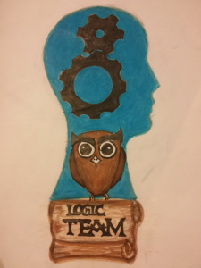 Ομάδα Λογικής 3^{ου} ΓΕΛ Κομοτηνής

 Ελληνική Μαθηματική Εταιρεία Παράρτημα Ροδόπης

